鸿蒙应用问题列表

1.鸿蒙Camera和notes应用上传后，没有应用图标和名称，无法查看详情

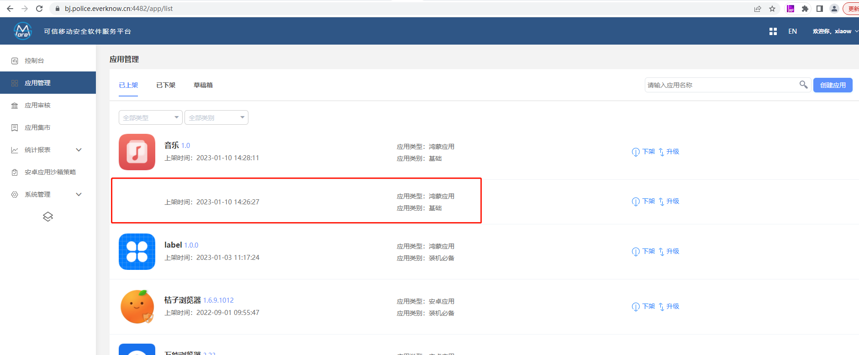

2.鸿蒙应用没有应用安统统计和使用统计

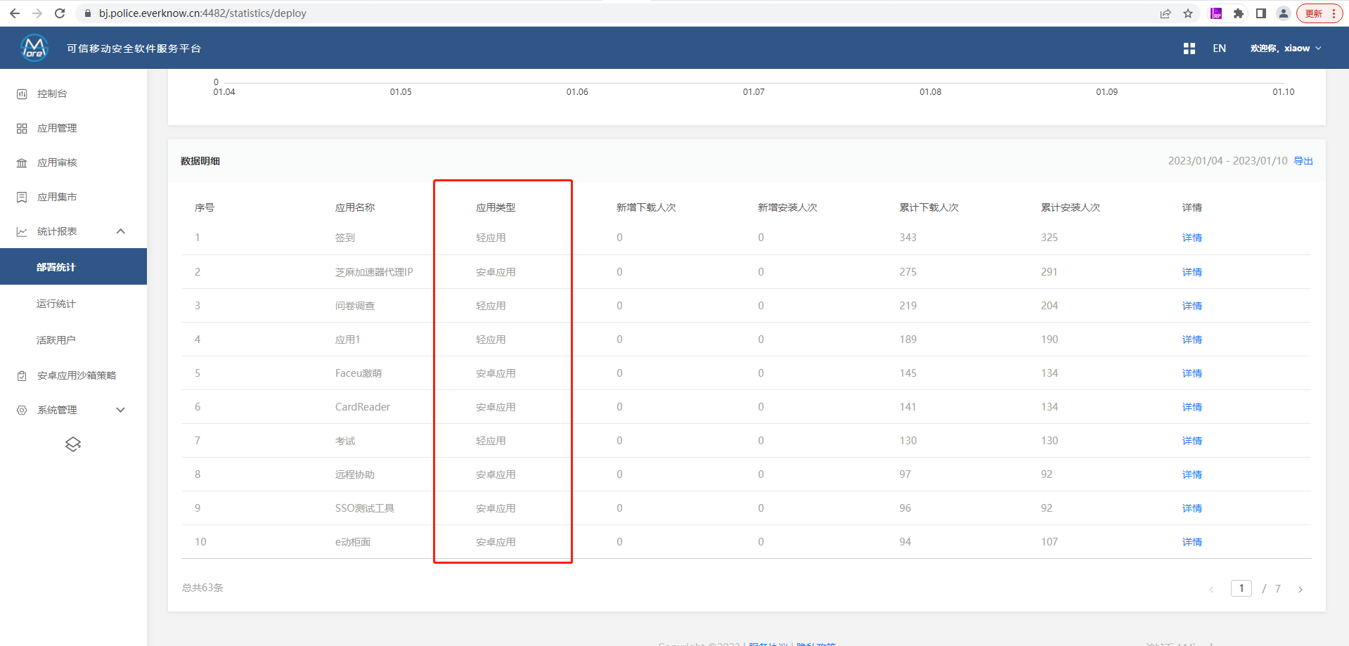

3.鸿蒙应用发布审核界面不显示操作对象

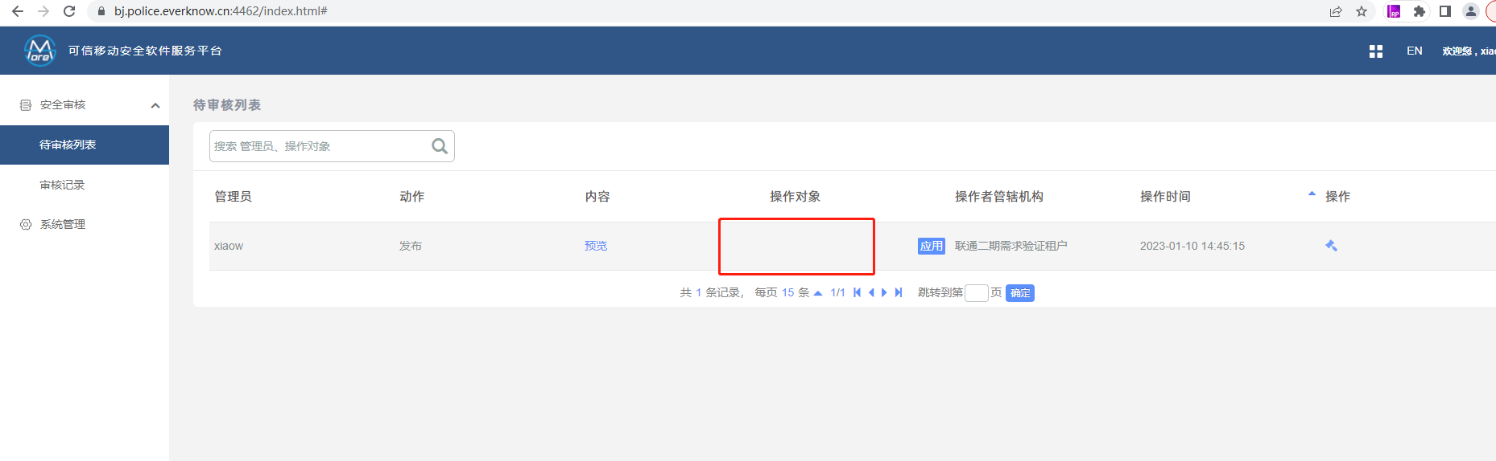

4.鸿蒙应用同步到统一认证和mdm后显示为安卓应用

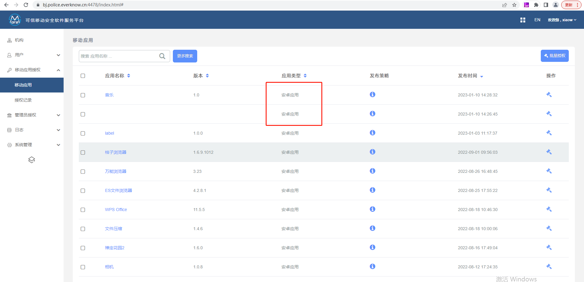

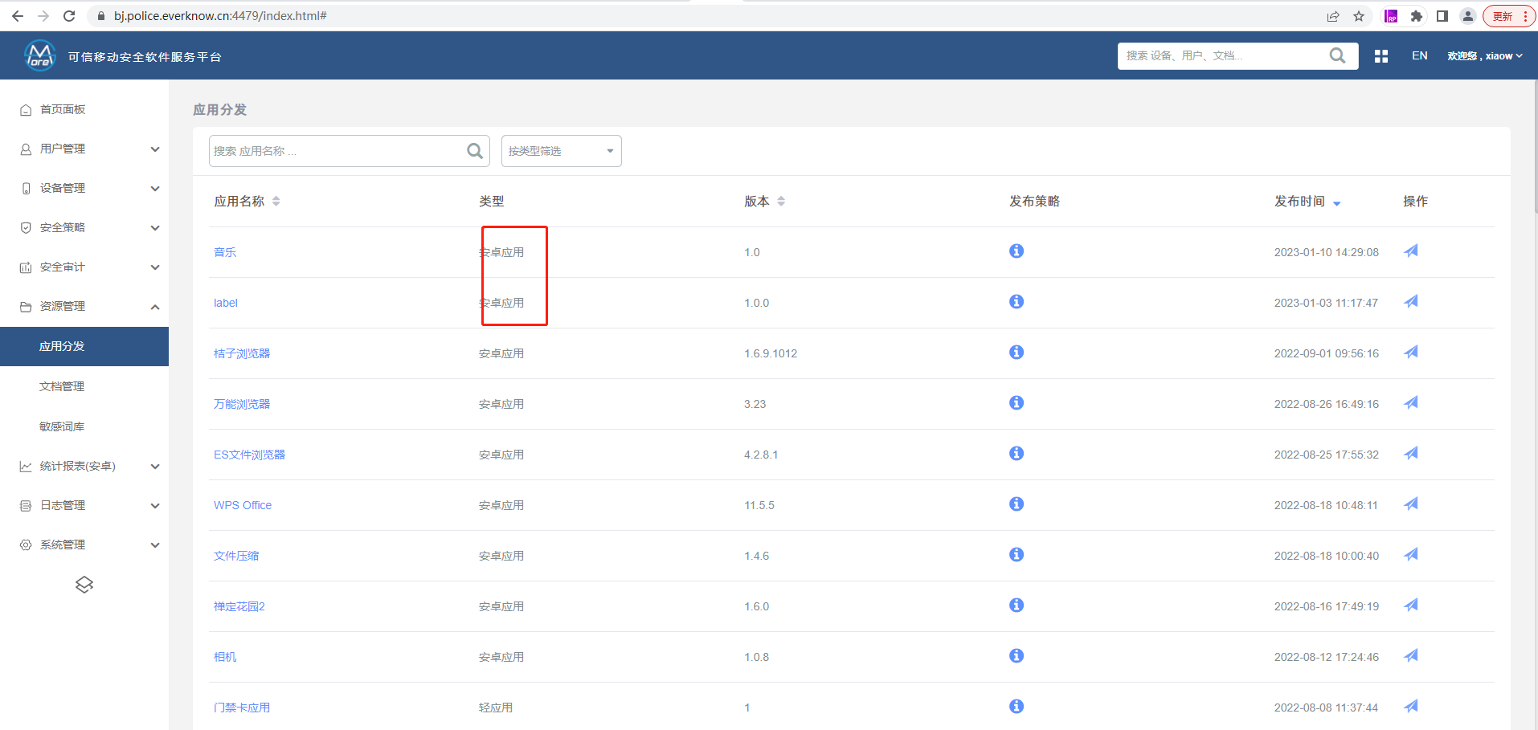

5.mdm的安全操作记录不显示鸿蒙应用发布的操作对象

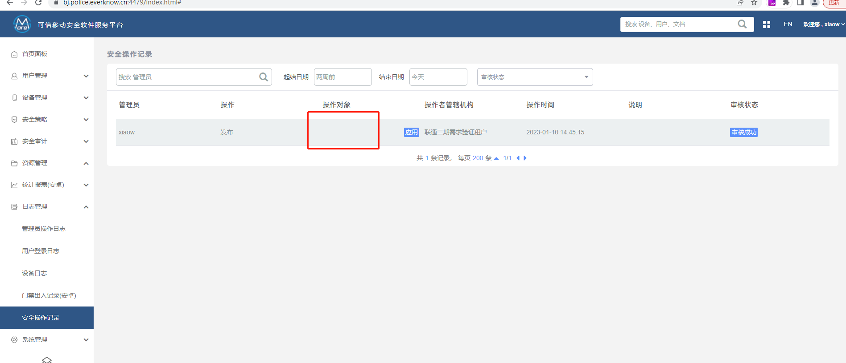

6.鸿蒙应用没有名称的应用不在mdm应用分发列表显示

